**Señor(a) Felipe Ospina.**

**Mineros Sas**

Carlos Uribe

316 324 05 27 / (4) 322 3662 ext.106

curibe@magicmedios.com

**1.Espejo Starlett CP-160**

Espejo plástico. Acabado frost.  
Medidas: 6 cm diámetro  
Marca: 2.5 cm / Tampografía  
  
Venta mínima y en múltiplos de caja de 100 unidades.

Unidades por Caja: **500 Unidades**

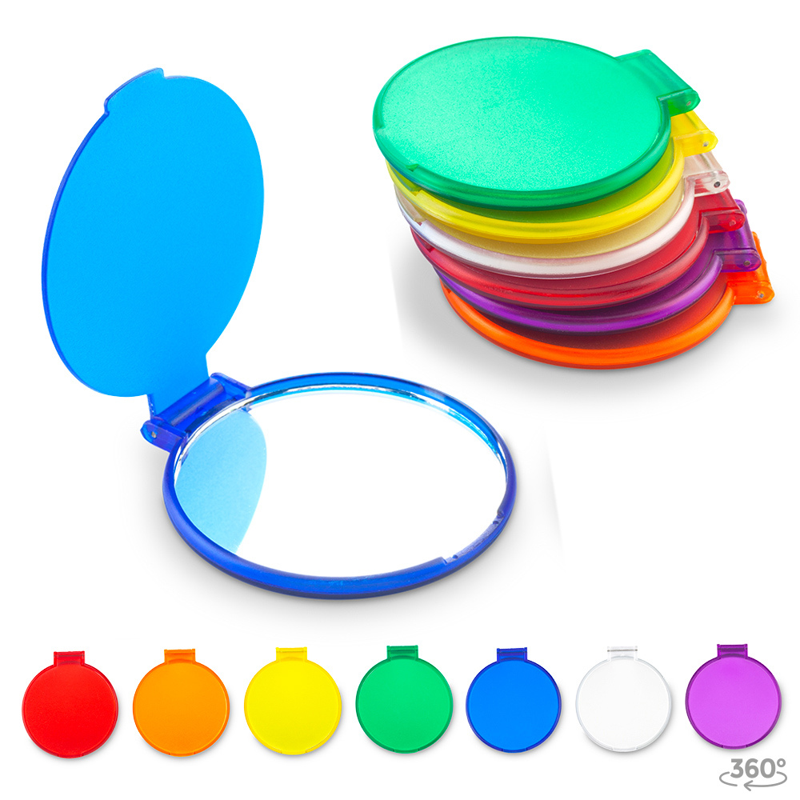

**2.Espejo Magnolia CP-177**

Espejo plástico.  
Medidas: 6 cm x 6 cm  
Marca: 4 cm / Tampografía  
  
Venta mínima y en múltiplos de caja de 100 unidades.

Unidades por Caja: **500 Unidades**

